**Radni centar 10 – digitalna inačica**

**Rimske brojke**

|  |  |
| --- | --- |
| **1** | **I** |

**Broj igrača:** 2 - 4

**Materijali:** kartice za memory

**Upute:**

* Sve se kartice izmiješaju i slože na stol licem prema dolje.
* Prvi igrač okreće dvije kartice. Ako su kartice odgovarajuće igrač ih stavlja sa strane i nastavlja okretati nove dvije kartice. Ukoliko igrač ne okrene dvije odgovarajuće kartice, sljedeći je igrač na redu.
* Igra se nastavlja dok se ne spare svi parovi.
* Pobjednik je igrač koji skupi najviše parova.

**Radni centar 17 – digitalna inačica**

**Igra memorije**

**Broj igrača:** 2

**Materijali:** karte (potrebno ih je izrezati i plastificirati)

**Upute:**

* Sve se kartice izmiješaju i slože na stol licem prema dolje.
* Prvi igrač okreće dvije kartice.
* Ako su kartice odgovarajuće igrač ih stavlja sa strane i nastavlja igru okretanjem dviju novih kartica.
* Ako igrač ne okrene dvije odgovarajuće kartice, na redu je sljedeći igrač.
* Igra se nastavlja dok se ne spare svi parovi.
* Pobjednik je igrač koji skupi više parova.









**RADNI CENTAR 23**

**Utrka**

**Broj igrača:** 1 - 2

**Materijali:** mobitel s QR kod čitačem i pristup Internetu

**Upute:**

* Očitajte QR kod, odaberite broj igrača i pokušajte prvi doći do cilja!

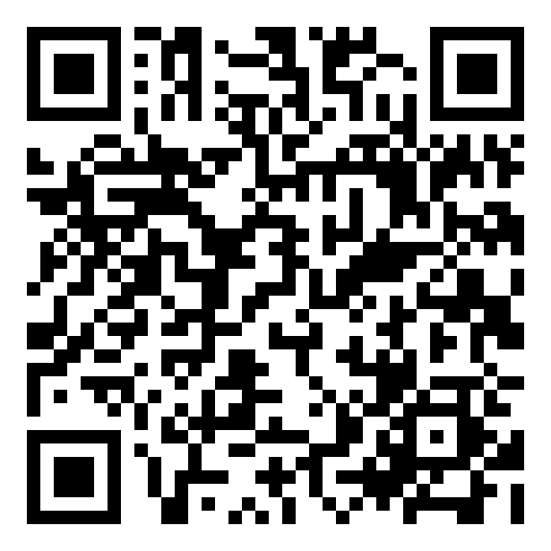

**RADNI CENTAR 24**

**Memori likovi i tijela**

**Broj igrača:** 1

**Materijali:** mobitel s QR kod čitačem i pristup Internetu

**Upute:**

* Očitaj QR kod i pronađi sve parove.

